DAFTAR PUSTAKA

Ahmad, Abu & Joko Tri P. 2015. Strategi Balajar Mengajar. Bandung: CV Pustaka Setia.
Arikunto, Suharsimi. 2015. Presedur Penelitian Suatu Pendekatan Praktek. Jakarta: Reneka Cipta.

Anoraga, Panji, 2014. Psikologi Kerja. Jakarta : PT Rineka Cipta.
Anwar Prabu Mangkunegara, 2019. Manajemen Sumber Daya Manusia Perusahaan. Bandung: PT Remaja Rosdakarya.
Aly, Hery Noer Dan Munzier, S. 2013. Watak Pendidikan Islam. Jakarta: Friska Agung Insane.
Bittel, L.R and Newsrom, J.W, 2012. Pedoman Penyelia, Jakarta : Pustaka Binaman Pressindo.
Bungin, Burhan. 2014. Metodologi Penelitian Kualitatif Aktualisasi Metodologis Kea Rah Ragam Varian Kontemporer. Cet. I: Jakarta: PT Rajagrafindo Persada.
Daryanto. 2014. Evaluasi Pendidikan. Jakarta: PT. Rineka Cipta.
Depertemen Pendidikan Nasional. 2018. Kamus Besar Bahasa Indonesia Pusat Bahasa, Edisi Keempat. Jakarta: Gramedia Pustaka Utama.
Djamarah, Syaiful Bahri dan Zein, Aswar. 2017. Strategi Belajar Mengajar. Jakarta: Rineka Cipta,

Emzir. 2012. Metodologi Penelitian Pendidikan: Kuantitatif dan Kualitatif (Cet. VI. Jakarta: Rajagrafindo Persada,
Fauzan, dkk. 2015. Ensiklopedi Pendidikan Islam 1, Lembaga Pendidikan Nislam. Jakarta: Binamuda Ciptakreasi.
Fathurrahman, Muhammad dan Sulistyorini. 2012. Belajar dan Pembelajaran. Yogyakarta: Teras.
Hakim, Lukman. 2016 Budaya Organisasi Islami sebagai Upaya Meningkatkan Kinerja, Jurnal Iqtishadia.
Hamalik, Oemar. 2012. Proses Belajar Mengajar. Jakarta: Bumi Aksara.
Hamdani. 2016. Strategi Belajar Mengajar. Bandung: CV Pustaka.
Hariri, Hasan, Dedy H. Karwan dan Ridwan. 2016. Manajemen Pendidikan. Yogyakarta: Media Akademi,.
Hasibuan, M. 2015. Manajemen Sumber Daya Manusia. Jakarta: Bumi Aksara.
Hikmat. 2019. Manajemen Pendidikan. Bandung: Pusaka Setia.
Kulsum, Umi. 2014. Implementasi Pendidikan Berbasis PAIKEM. Surabaya : Gena Pratama Pustaka.

Kompri. 2015. Motivasi Pembelajaran Perspektif Pendidik dan Peserta didik. Bandung: PT Remaja Rosdakarya Offset
Lina, Dewi, 2014. “Analisis Pengaruh Kepemimpinan dan Budaya Organisasi terhadap kinerja Pegawai dengan Sistem Reward sebagai Variabel Moderating,” Jurnal Riset Akuntansi dan Bisnis,
Luthans, Fred. 2015. Perilaku Organisasi, Edisi Kesepuluh Terjemahan. Yogyakarta: Andi
________, 2015. Organizational Behavior. Singapore: McGraw-Hill, Inc.
Mardiyah. 2013. Kepemimpinan Kiai dalam Memelihara Budaya Organisasi. Malang : Aditya media publishing.

Muhaimin dkk. 2016. Manajemen Pendidikan. Jakarta : Kencana.
Munadi, Yudhi. 2014. Media Pembelajaran Sebuah Pendekatan Baru. Jakarta: Gaung Persada Press.
Nasution, S. 2016. Didaktik Asas Asas Mengajar. Jakarta; Bumi Aksara
Ndaraha, Taliziduha.2014. Budaya Organisasi. Jakarta: PT Rineka Cipta.
Nurmalina. 2019. Pengaruh Motivasi Kerja Pendidik Terhadap Prestasi Belajar Peserta didik Pada SMP Negeri 2 Mesjid Raya. Journal of Education Science (JES)
Partanto, Pius A. 2011. Kamus Ilmiyah Populer. Surabaya: Arkola
Pasolong. 2013. Kepemimpinan Birokrasi. Bandung: Alfabeta.
Purwanto, Ngalim. 2017. Psikologi Pendidikan. Bandung: PT Remaja Rosdakarya,
Rasyad, Aminuddin. 2013. Teori Belajar dan Pembelajaran. Jakarta: Uhamka Press.

Ridhotullah Subeki, Jauhar Mohammad, 2015. Pengantar Manajemen. Cet.II, Jakarta: Prestasi Pustaka.
Riduwan, 2012. Belajar Mudah Penelitian untuk Pendidik-Kariawan dan Peneliti Pemula (Cet. VIII. Bandung: Alfabeta.
Robbins, Stephen P. 2014. Teori Organisasi: Struktur, Desain dan Aplikasi. Diterjemahkan ke dalam bahasa Indonesia oleh Yusuf Udaya. Jakarta:
Sagala, Syaiful. 2017. Supervisi Pembelajaran dalam profesi Pendidikan. Bandung: Alfabeta
Sardiman. 2015. Interaksi dan Motivasi Belajar Mengajar. Raja Grafindo Persada.

Sapariah, Siti. 2017. Efektivitas Budaya Organisasi Dalam Meningkatkan Prestasi Sekolah (Studi Kasus di Sekolah Menengah Kejuruan Negeri 1 Ciamis). Jurnal Ilmiah Mahasiswa Pascasarjana Administrasi Pendidikan.
Slameto. 2014. Belajar dan Faktor-faktor yang Mempengaruhinya. Jakarta: Rineka Cipta.

Soekamto, Soerjono. 2013. Sosiologi Suatu Pengantar. Jakarta : Rajawali.

Soetopo Hendyat. 2016. Perilaku Organisasi. Bandung : Remaja Rosdakarya,

Sudjana, Nana. 2017. Penilaian Hasil Proses Belajar Mengajar. Bandung: Remaja Rosdokarya.
Sudjana, Nana. 2015. Dasar-dasar Proses Belaja Mengajar, (Jakarta: Bumi Aksara,)
Sugiyono. 2016. Metode Penelitian Kuantitatif Kualitatif dan R&D. Bandung: Alfabeta.
Sugono, Dedi. 2018. Kamus Besar Bahasa Indonesia Pusat Bahasa. Jakarta: PT Gramedia Pustaka Utama

Supardi, 2015. Sekolah Efektif : Konsep Dasar dan Prakteknya. Jakarta : Rajawali.
Suranto. 2005. Budaya Organisasi Sekolah Dalam Mencapai Prestasi : Studi Kasus di SMP Negeri 1 Sukoharjo Perspektif Naturalistik. Jurnal Ilmiah Mahasiswa Pascasarjana Manajemen Sistem Pendidikan.
Susanto, A. B. 2017. Manajemen dan Persaingan Bisnis: Budaya Perusahaan. Jakarta: Elex Media Komputindo
Sutrisno. 2013. Budaya Organisasi. Jakarta : Kencana.
Sutrisno, Edy. 2016. Manajemen Sumber Daya Manusia, Jakarta: Kencana.
Syah, Muhibbin. 2017. Psikologi Pendidikan Dengan Pendekatan Baru. Bandung: PT Remaja Rosdakarya, ,
Tjahjono, M. E. S. 2013. Pengaruh Kinerja Lingkungan Terhadap Nilai Perusahaan dan Kinerja Keuangan. Jurnal Ekonomi Universitas Esa Unggul.
Tunggal, Amin Widjaja. 2012. Manajemen Suatu Pengantar. Jakarta: Rineka Cipta.
Usman, Husaini. 2016. Peran Baru Administrasi Pendidikan Dari Sistem Sentralistik Menuju Sistem Desentralistik, Jakarta: Rajawali.
Wahidin, Unang. “Peran Budaya Organisasi Pendidikan Islam dalam Menghadapi Tantangan Pembangunan Masyarakat Negara dan Bangsa.” Jurnal Pendidikan Islam.
Wahjosumidjo. 2017. Kepemimpinan dan Motivasi. Jakarta: Ohara Indonesia.
Wasito, Hermawan. 2016. Pengantar Metodologi Penelitian, Buku Panduan Mahasiswa. Jakarta: PT. Gramedia Utama.
Wazir, Ach. Ws., Et Al., 2017. Panduan Penguatan Manajemen Lembaga Swadaya Masyarakat. Jakarta: Alfabeta.

Wibowo. 2016. Manajemen Kinerja Edisi Kelima, Jakarta: Rajawali Pers
Yusuf, Muh. Hidayat H. 2017. “Pengembangan Budaya Organisasi dalam Lembaga Pendidikan,” Jurnal Tarbawi.

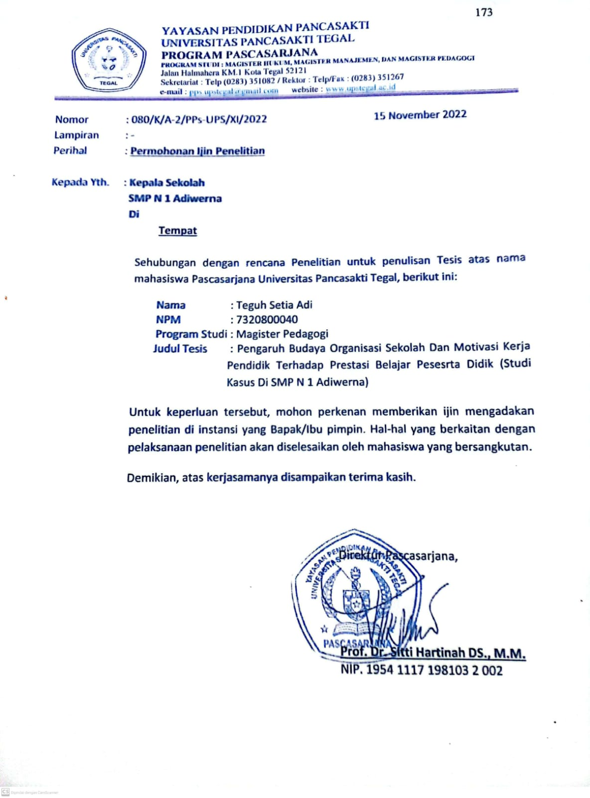

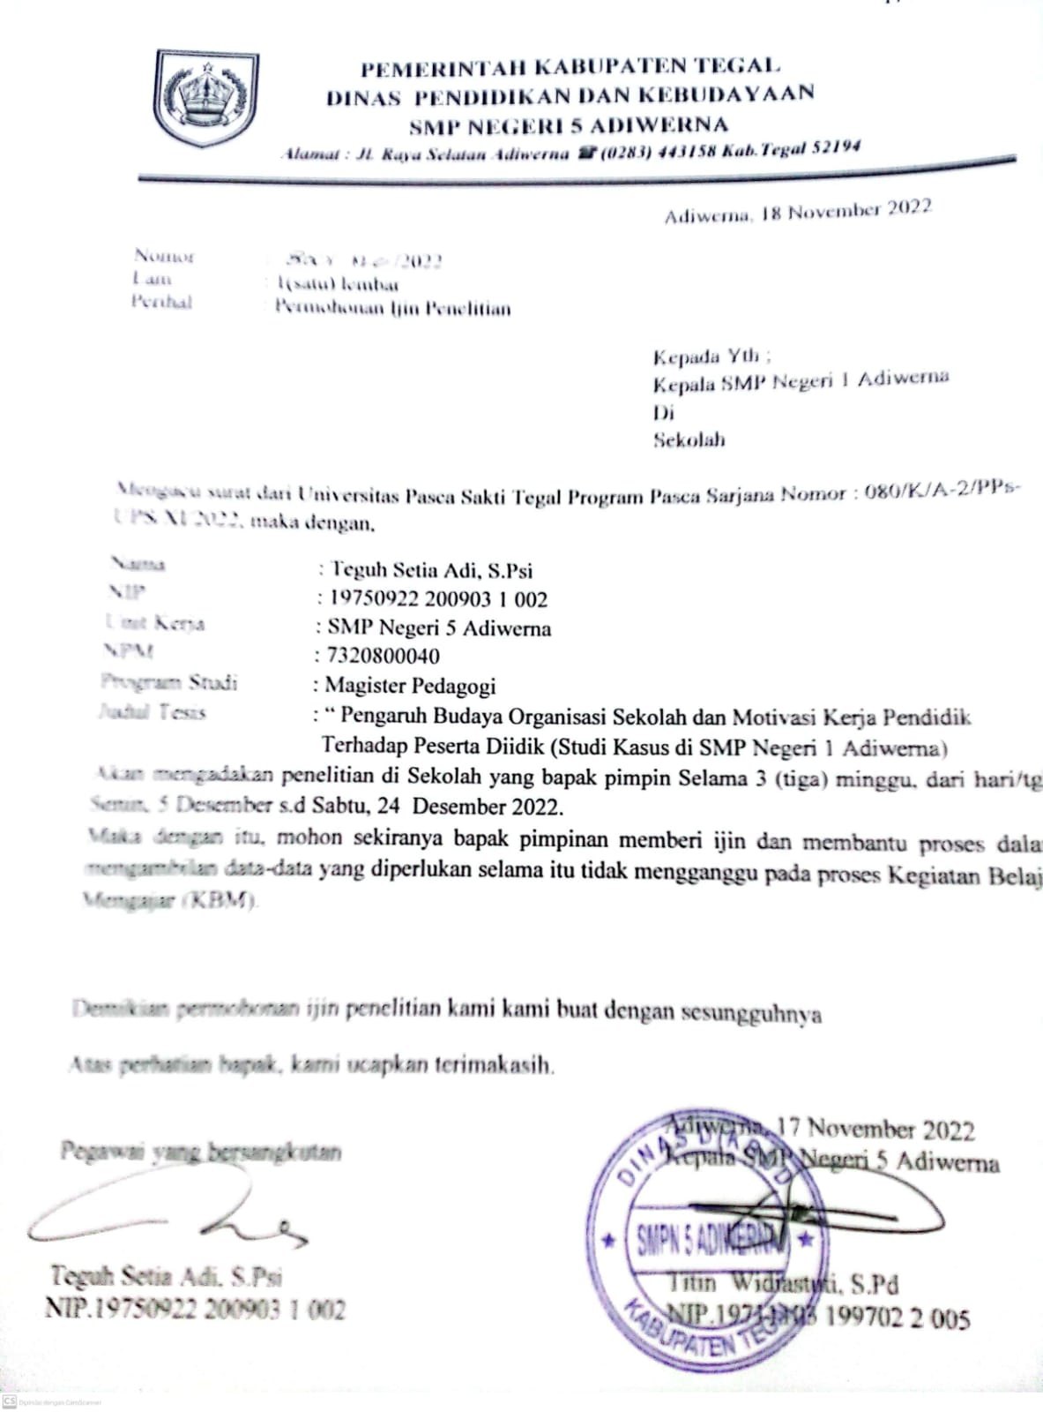

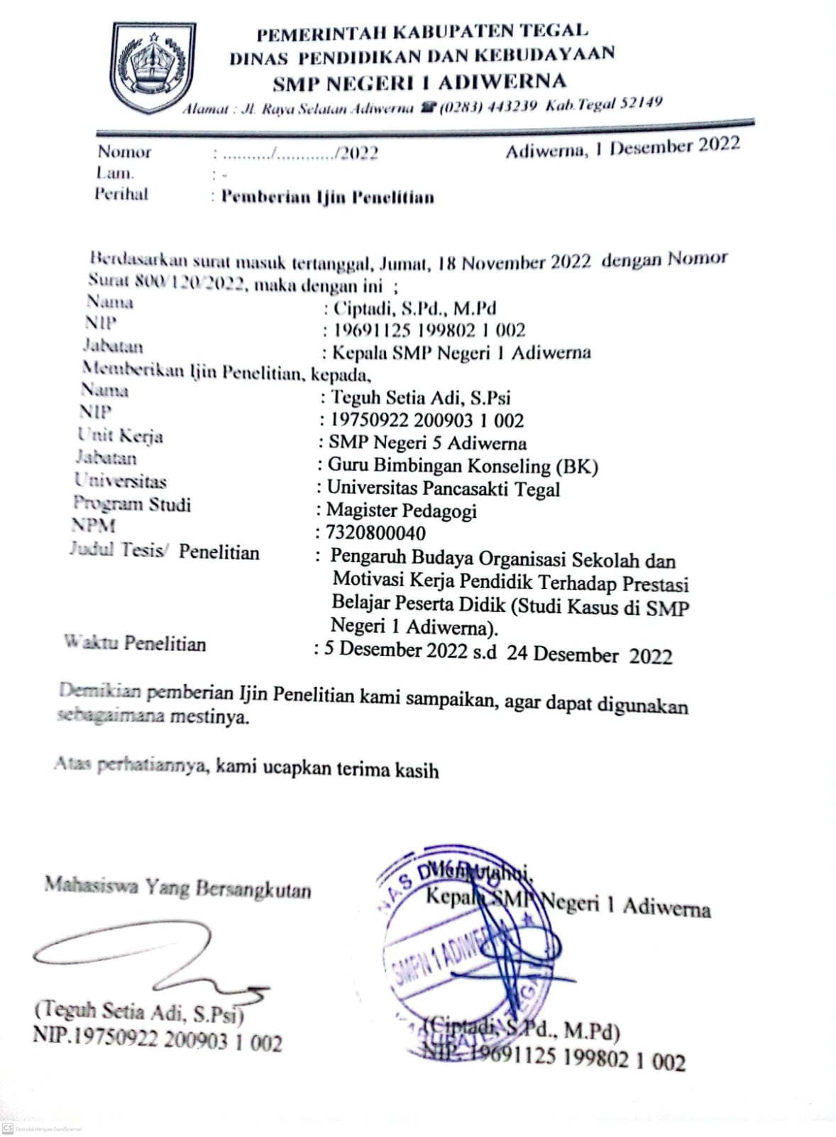

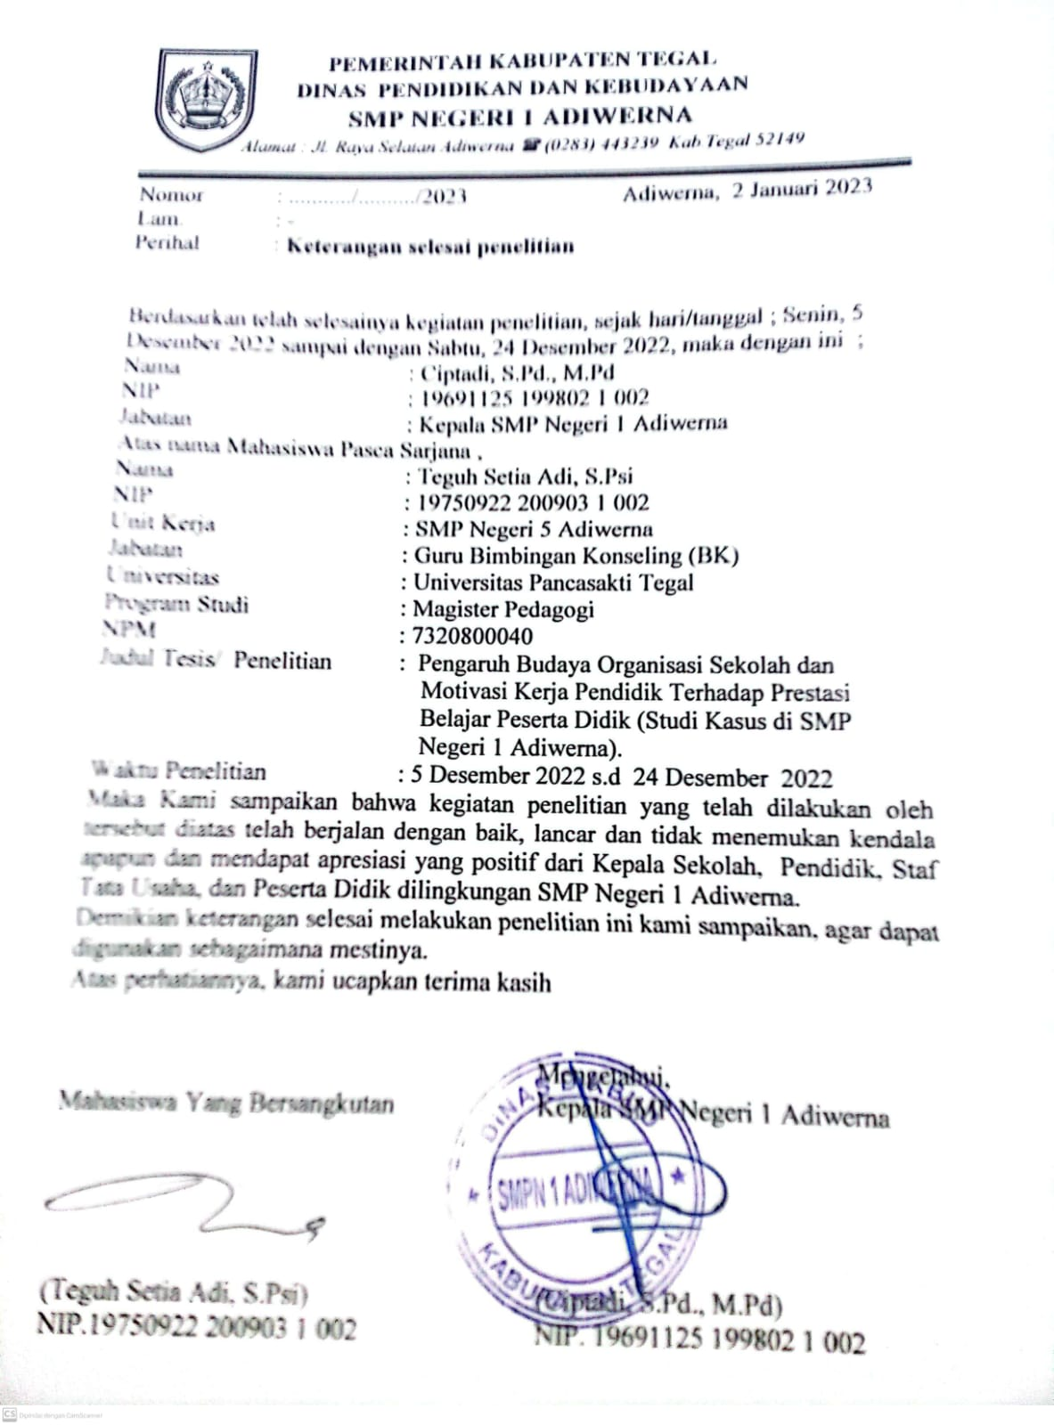

KISI-KISI WAWANCARA

- Bagaimanakah budaya partisipasi yang sering diterapkan oleh kepala sekolah kepada seorang pendidik dan pendidikpun menerapkan kepada peserta didik?
- Bagaimana budaya komunikasi berasarkan adat istiadat yang telah disaepakati bersama di sekolah?
- Bagaimana budaya memberi perhatian kondisi dan keadaan-keadaan yang ada di sekolah?
- Bagaimana bentuk motivasi yang diterapkan di sekolah?
- Bagaimanakah motivasi kerja pendidik dalam meningkatkan prestasi belajar peserta didik?

JAWABAN

- Bagaimanakah budaya partisipasi yang sering diterapkan oleh kepala sekolah kepada seorang pendidik dan pendidikpun menerapkan kepada peserta didik?
- Diskusi dan Konsultasi: Kepala sekolah sering menerapkan budaya partisipasi dengan mengadakan diskusi dan konsultasi rutin dengan para pendidik. Dalam forum ini, para pendidik memiliki kesempatan untuk berbagi pandangan, ide, dan masalah yang dihadapi di dalam kelas. Kepala sekolah juga mendengarkan pendapat dan memberikan dukungan untuk mengatasi tantangan tersebut.
- Pengembangan Kurikulum Bersama: Dalam semangat partisipasi, kepala sekolah melibatkan para pendidik dalam proses pengembangan kurikulum. Para pendidik memiliki kesempatan untuk memberikan masukan mengenai metode pengajaran, materi pelajaran, dan strategi evaluasi yang sesuai dengan kebutuhan dan karakteristik peserta didik.
- Pembagian Tugas dan Tanggung Jawab: Kepala sekolah menerapkan partisipasi dengan melibatkan pendidik dalam pembagian tugas dan tanggung jawab di sekolah. Hal ini memberikan kesempatan bagi para pendidik untuk merasa memiliki peran aktif dalam pengambilan keputusan dan organisasi tugas-tugas sekolah.
- Program Pengembangan Profesional: Kepala sekolah mendorong partisipasi dengan menyediakan program pengembangan profesional yang melibatkan para pendidik. Dalam program ini, para pendidik dapat memilih pelatihan dan workshop yang sesuai dengan kebutuhan mereka, sehingga mereka merasa dihargai dan didukung dalam meningkatkan kualitas pengajaran.
- Penggunaan Grup Kolaboratif: Pendekatan partisipatif juga diterapkan ketika kepala sekolah menggalakkan pendidik untuk menggunakan grup kolaboratif dalam merencanakan dan melaksanakan kegiatan pembelajaran. Dalam lingkungan ini, para pendidik dapat berbagi ide, pengalaman, dan dukungan satu sama lain, sehingga tercipta atmosfer kerjasama yang positif di antara mereka dan juga di antara peserta didik.
- Bagaimana budaya komunikasi berasarkan adat istiadat yang telah disaepakati bersama di sekolah?
- Keterbukaan dan Saling Menghargai: Budaya komunikasi di sekolah yang berbasis adat istiadat yang disepakati bersama mendorong keterbukaan dalam berkomunikasi antara semua anggota sekolah. Seluruh pihak saling menghargai pendapat dan pandangan masing-masing dalam diskusi atau pertemuan.
- Penggunaan Bahasa yang Tepat: Komunikasi di sekolah mengikuti aturan bahasa yang telah disepakati bersama. Penggunaan bahasa yang sopan dan sesuai dengan konteks pendidikan digalakkan, termasuk dalam interaksi antara guru, siswa, dan staf sekolah.
- Pembinaan dan Penguatan Identitas Sekolah: Adat istiadat yang disepakati bersama dapat memuat simbol-simbol dan tradisi khas sekolah. Budaya komunikasi ini membantu memperkuat identitas sekolah, sehingga semua anggota merasa memiliki rasa kebersamaan dan kesatuan.
- Transparansi dalam Pengambilan Keputusan: Komunikasi di sekolah berbasis adat istiadat yang disepakati bersama juga mencakup transparansi dalam proses pengambilan keputusan. Guru, siswa, dan staf sekolah dilibatkan dalam diskusi dan konsultasi sebelum keputusan penting diambil.
- Mengatasi Konflik dengan Bijaksana: Budaya komunikasi ini juga mendorong penyelesaian konflik secara bijaksana dan terhormat. Menggunakan mekanisme komunikasi yang telah disepakati bersama membantu mencegah eskalasi masalah dan memperkuat kerjasama di antara anggota sekolah.
- Bagaimana budaya memberi perhatian kondisi dan keadaan-keadaan yang ada di sekolah?
- Komunikasi Terbuka dan Rutin: Budaya memberi perhatian terhadap kondisi dan keadaan di sekolah melibatkan komunikasi terbuka dan rutin antara semua anggota sekolah. Guru, staf, siswa, dan orangtua berkomunikasi secara aktif untuk memahami situasi di sekolah dan membagikan informasi terkini.
- Monitoring dan Evaluasi Berkala: Budaya perhatian di sekolah juga mencakup monitoring dan evaluasi berkala terhadap berbagai aspek keadaan di lingkungan sekolah. Melalui evaluasi ini, masalah atau perubahan yang perlu segera ditangani dapat diidentifikasi dan diatasi dengan tepat waktu.
- Sensitivitas terhadap Kebutuhan Individu: Setiap anggota sekolah memiliki kebutuhan dan kondisi yang berbeda. Budaya memberi perhatian memastikan bahwa semua anggota sekolah diperhatikan secara individu, termasuk peserta didik yang mungkin menghadapi kesulitan akademis atau masalah pribadi.
- Kolaborasi dan Solidaritas: Di lingkungan sekolah dengan budaya perhatian, kolaborasi di antara anggota sekolah menjadi kunci. Guru, staf, dan siswa bekerja bersama untuk memberikan dukungan dan bantuan kepada mereka yang membutuhkan.
- Membangun Sistem Pendukung: Sekolah yang berfokus pada budaya perhatian juga berupaya membangun sistem pendukung yang kuat. Ini termasuk menyediakan sumber daya, konseling, atau program khusus yang dapat membantu mengatasi berbagai kondisi atau keadaan yang mungkin muncul di sekolah.
- Bagaimana bentuk motivasi yang diterapkan di sekolah ?
- Pengakuan dan Penghargaan: Sekolah menerapkan motivasi dengan memberikan pengakuan dan penghargaan kepada siswa yang mencapai prestasi baik dalam bidang akademik, seni, olahraga, atau bidang lainnya. Penghargaan tersebut bisa berupa sertifikat, medali, atau pujian secara publik di depan rekan-rekan mereka.
- Pembinaan dan Bimbingan: Motivasi di sekolah juga diberikan melalui pembinaan dan bimbingan oleh guru dan staf sekolah. Dengan memberikan arahan dan dukungan yang tepat, siswa merasa didorong untuk mengembangkan potensi mereka dan meraih prestasi yang lebih baik.
- Penggunaan Reward System: Sekolah dapat menerapkan sistem reward, seperti poin atau kartu penghargaan, yang diberikan kepada siswa yang menunjukkan sikap positif, kehadiran yang baik, atau peningkatan prestasi. Sistem ini memberikan insentif bagi siswa untuk berpartisipasi aktif dalam kegiatan sekolah.
- Pengenalan Tujuan dan Manfaat Pendidikan: Guru dan staf sekolah memberikan motivasi dengan mengenalkan tujuan dan manfaat pendidikan kepada siswa. Dengan mengetahui tujuan mereka belajar dan bagaimana hal itu dapat membantu masa depan mereka, siswa menjadi lebih termotivasi untuk belajar dengan sungguh-sungguh.
- Penerapan Pembelajaran yang Menarik dan Relevan: Sekolah dapat menerapkan motivasi dengan menyajikan pembelajaran yang menarik dan relevan bagi siswa. Melalui pendekatan pembelajaran yang kreatif, interaktif, dan sesuai dengan minat siswa, mereka merasa lebih termotivasi untuk belajar dan mengembangkan bakatnya.
- Bagaimanakah motivasi kerja pendidik dalam meningkatkan prestasi belajar peserta didik?
- Tujuan Misi Pendidikan: Pendidik yang memiliki motivasi kerja yang kuat cenderung mengutamakan tujuan misi pendidikan sebagai fokus utama. Mereka menyadari pentingnya peran mereka dalam membantu peserta didik mencapai prestasi belajar yang optimal dan berusaha untuk mencapai tujuan tersebut dengan dedikasi dan komitmen.
- Pemahaman dan Responsif terhadap Kebutuhan Siswa: Pendidik yang termotivasi berusaha memahami kebutuhan dan karakteristik individu peserta didiknya. Dengan menjadi responsif terhadap perbedaan dan keberagaman siswa, pendidik mencari cara-cara yang tepat untuk membantu mereka mencapai prestasi belajar yang sesuai dengan potensi masing-masing.
- Membangun Hubungan yang Positif: Pendidik yang termotivasi berusaha membangun hubungan yang positif dengan siswa. Mereka menciptakan lingkungan kelas yang inklusif dan mendukung, di mana siswa merasa dihargai, didengar, dan diberdayakan. Hubungan yang baik ini mendorong siswa untuk berpartisipasi aktif dalam proses pembelajaran.
- Penyusunan Pembelajaran yang Efektif: Pendidik yang termotivasi berinvestasi waktu dan usaha untuk merancang pembelajaran yang efektif. Mereka mengadopsi metode pengajaran yang inovatif, relevan, dan menarik, sehingga memotivasi peserta didik untuk aktif dalam proses pembelajaran.
- Melihat Pertumbuhan dan Perkembangan Siswa: Pendidik yang termotivasi melihat prestasi belajar peserta didik sebagai ukuran keberhasilan mereka sendiri. Mereka merasa bangga dan terpanggil untuk terus mengembangkan strategi pengajaran yang lebih baik ketika siswa menunjukkan perkembangan positif dalam prestasi akademik maupun non-akademik.

ANGKET

- Pengantar
Guna menyelesaikan Tesis berjudul “Pengaruh Budaya Organisasi Sekolah dan Motivasi Kerja Pendidik terhadap Prestasi Belajar Peserta Didik (Studi Kasus di SMP Negeri 1 Adiwerna)”, maka saya membutuhkan data yang berkaitan dengan penelitian tersebut.
Angket ini hanya untuk kepentingan ilmiah, tidak berkaitan dengan nilai hasil belajar Anda di sekolah, karenanya jawaban Anda dijamin kerahasiaannya. Isilah angket ini dengan sejujurnya sesuai kondisi yang ada.
Atas kesediaan dan kerjasamanya saya sampaikan terima kasih.

Tegal, Juli 2023
Peneliti

Teguh Setia Adi
NPM. 7320800040

- Identitas Peserta Didik
- Nama : ........................................................................
- Jenis Kelamin : ........................................................................

- Petunjuk Pengisian
Berikan jawaban Anda dengan memberi tanda centang (√) pada salah satu alternatif jawaban yang telah tersedia dalam kolom.
Keterangan :
SS : Sangat Setuju, jika pernyataan itu sangat setujudengan kondisi Anda
S : Setuju, jika pernyataanitu setujudengan kondisi Anda
KS : Ragu-Ragu, jika pernyataanitu kurang setujudengan kondisi Anda
TS : Tidak Setuju, jika pernyataanitu tidak setujudengan kondisi Anda
STS : Sangat Tidak Setuju, jika pernyataanitu sangat tidak setujudengan kondisi Anda

- Pernyataan-Pernyataan
      - Budaya Organisasi Sekolah
No. | Pertanyaan | Jawaban Skala
 |  | SS | S | R | TS | STS
1. | Siswa dibiasakan membaca doa secara bersama-sama ketika akan memulai pelajaran
2. | Jika ada tamu yang datang ke sekolah, saya menyambut dengan ramah.
3. | Siswa diwajibkan mengenakan seragam sekolah dengan rapi.
4. | Guru kurang bekerja sama dengan sekolah untuk mengatasi siswa yang bermasalah
5. | Kepala sekolah bersama guru memotivasi minat belajar siswa hanya ketika pembinaan upacara.
6. | Guru memiliki disiplin yang tinggi dalam mengajar kegiatan belajar mengajar.
7. | Guru bersikap ramah dan kasih sayang terhadap siswa
8. | Kepala sekolah menyapa warga sekolah dengan baik.
9. | Siswa yang berprestasi mendapat penghargaan dari kepala sekolah.
10. | Ketika guru tidak masuk karena ada kepentingan, kelas dibiarkan kosong tidak ada pembelajaran.
11. | Prestasi akademik siswa sudah dapat dibanggakan, karena sering memperoleh kejuaran.
12. | Guru mengulas pelajaran yang sebelumnya untuk mengingat pelajaran yang sudah diajarkan.
13. | Kemampuan guru dalam melaksanakan pembelajaran sudah cukup baik.
14. | Guru mengajar dengan penuh tanggungjawab.
15. | Guru memiliki disiplin yang tinggi dalam melaksanakan tugas-tugasnya.
16. | Guru menunjukkan contoh yang kurang layak untuk menjadi panutan.
17. | Siswa malas berkompetisi memperoleh hasil terbaik di sekolah.
18. | Sekolah menanggapi secara positif terhadap keluhan siswa.
19. | Sekolah menyediakan sarana dan prasarana belajar yang dibutuhkan siswa.
20. | Siswa diajarkan sikap empati di sekolah.
21. | Siswa dipupuk untuk bersikap empati sejak kecil.
22. | Guru hanya sekedar mengajar, tidak mendidik siswa.
23. | Sekolah kadang membedakan status sosial siswa dalam hal peraturan sekolah.
24. | Siswa dianjurkan untuk mengisi pernyataan tentang kesanggupan untuk mematuhi tata tertib sekolah.
25. | Di setiap kelas terdapat tata tertib siswa dengan penataan yang mudah dilihat.
26. | Guru maupun kepala sekolah jarang mengingatkan tentang konsekuensi tata tertib sekolah kepada siswa.
27. | Sekolah kurang tegas dalam memberikan sanksi kepada guru atau siswa yang melanggar peraturan.
28. | Setiap ruangan ditata dengan rapi dan bersih sehingga memberikan rasa nyaman.
29. | Kondisi bangunan terawat dengan baik.
30. | Kapasitas ruangan guru dan kelas kurang sesuai dengan jumlah penghuninya.

      - Motivasi Kerja Pendidik
No. | Pertanyaan | Jawaban Skala
 |  | SS | S | R | TS | STS
1. | Guru membantu siswa menumbuhkan rasa percaya diri.
2. | Guru mengajukan pertanyaan dengan bahasa yang mudah dipahami.
3. | Guru membantu siswa yang mengalami kesulitan dalam belajar.
4. | Guru membimbing siswa untuk membuat suatu kesimpulan dengan penuh perhatian.
5. | Guru langsung memberikan materi tanpa menjelaskan tujuan pada awal pelajaran
6. | Tanggapan Guru kurang sesuai terhadap tugas siswa.
7. | Guru membimbing diskusi kelas dengan penuh perhatian.
8. | Guru hanya menjelaskan sekilas saat siswa mampu mengerjakan tugas.
9. | Guru mengawasi secara ketat saat siswa kurang mengerti dalam mengerjakan tugas.
10. | Guru memberikan kepercayaan kepada siswa untuk mengerjakan tugasnya.
11. | Guru memberikan tugas presentasi, namun siswa kurang aktif.
12. | Guru memberikan penjelasan kurang detail, sehingga siswa tidak mampu mengerjakan tugas.
13. | Guru menciptakan suasana belajar yang menyenangkan.
14. | Guru memberikan nasihat terhadap siswa yang kurang memperhatikan.
15. | Pada saat mengajar, guru melakukan tanya jawab.
16. | Guru menghargai pendapat siswa ketika diskusi.
17. | Guru cenderung mengancam nilai kepada siswa yang tidak mau mengerjakan tugas.
18. | Guru berupaya mengembangkan suasana bersahabat saat siswa tidak ingin mengerjakan tugas.
19. | Guru mengizinkan siswa meninggalkan kelas pada saat proses pembelajaran.
20. | Guru bersemangat dalam menjelaskan pelajaran.
21. | Guru membentuk kelompok diskusi dalam pembelajaran.
22. | Guru menguji kembali pelajaran yang sudah dibahas.
23. | Guru menggunakan metode belajar hanya bercerita.
24. | Guru menggunakan media pembelajaran yang biasa saja sehingga siswa merasa bosan.
25. | Guru mengaitkan materi dengan kehidupan sehari-hari.
26. | Guru menggunakan bahasa lisan dan tulisan dengan baik.
27. | Guru menanamkan rasa gemar membaca kepada siswa.
28. | Guru membuat kelompok belajar agar siswa aktif dalam pembelajaran.
29. | Guru membiarkan saja siswa yang tidak mau mengerjakan tugas.
30. | Guru bersikap membosankan ketika proses belajar mengajar berlangsung.

